NOWA JESIENNA KOLEKCJA INTIMISSIMI NA SEZON AW17/18
NATURA I HISTORIA W ROZKWICIE, PEŁNIA ELEGANCJI I SENSUALNOŚCI

Intimissimi prezentuje nową kolekcję na sezon jesień-zima 2017/18, którą udowadnia niezwykłe wyczucie na potrzeby i pragnienia kobiet oraz na nadchodzące najgorętsze trendy. Przy projektowaniu poszczególnych linii marka czerpała inspiracje z najpiękniejszych, rozpoznawalnych na pierwszy rzut oka miejsc we Włoszech. Ta istna fuzja różnorodnych stylów i idei wyróżnia się charakterystyczną dla Intimissimi zmysłowością i efektem glamour, potwierdzając tym samym pozycję lidera w sektorze bielizny.

Od rześkiej morskiej bryzy na wyspie Ischia po subtelny nastrój jeziora Como, od ulic Wiecznego Miasta po naturalny krajobraz Toskanii – oto natchnienie dla trzech wyjątkowych linii marki na jesień, z których każda posiada sobie właściwy urok.

Exotic Riviera przenosi nas z końcówki lata prosto w pierwsze dni jesieni, pokazując zmianę sezonów. Droga ta jest ekscytująca i egzotyczna niczym nastrojowe ogrody La Mortella na wyspie Ischia, zwanej włoskim Edenem. Rosnące tam liście i kwiaty niemal eksplodują kolorami, który to motyw Intimissimi wiernie odzwierciedla w formie printów wykonanych na czarnym satynowym tle. Śnieżna biel dodatkowo podkreśla niezwykłą makramową koronkę. Projekty włoskiej marki od zawsze nawiązują finezją do pokazów haute couture. Nadchodząca kolekcja jesienna charakteryzuje się wyjątkową sensualnością, uwodząc nas za sprawą makramowych haftów i splotów. Technika tworzenia ozdobnej makramy sięga dawnych czasów; zapoczątkowali ją w swoich pracowniach arabscy tkacze już w XIII wieku, zaś od 1970 r. zyskała wielką popularność wśród kultury hipisowskiej, która nadała jej wyjątkowe i nowoczesne oblicze. Obecnie Intimissimi interpretuje tę niezwykłą sztukę w pełen romantycznych uniesień sposób, prezentując linię bielizny z geometrycznymi motywami – wszystko utrzymane w subtelnych odcieniach jak biel, czerń czy kremowy.

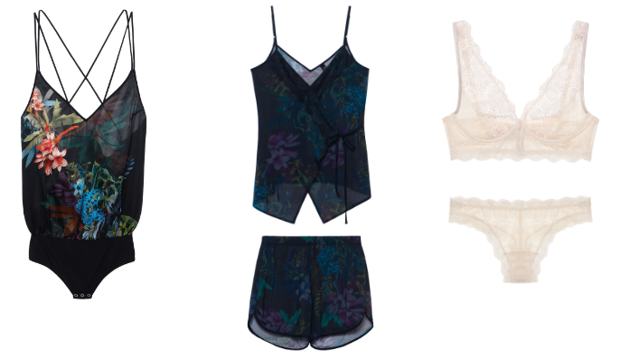

Propozycje w ramach Dreaming Bellagio przenoszą nas oczami wyobraźni prosto do romantycznych ogrodów, które zdobią wspaniałe wille nad jeziorem Como. Misternie tkane wzory florystyczne wręcz rozkwitają na delikatnej koronce i haftach w subtelnie kontrastujących ze sobą kolorach. Paleta barw płynnie przechodzi od pudrowych pasteli po ponadczasową zieleń, urzekając też stonowaną czernią.

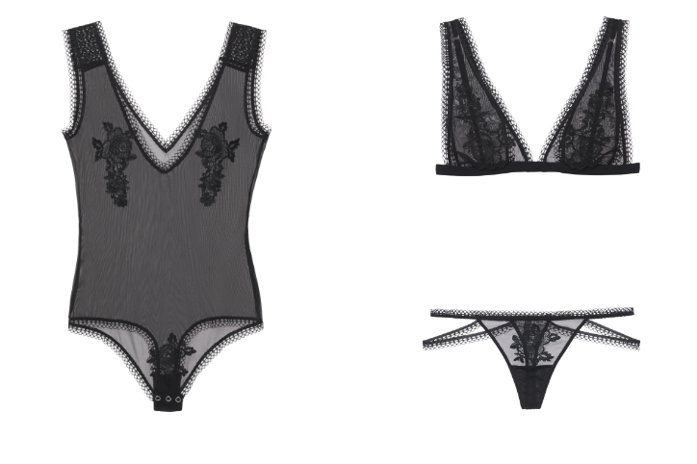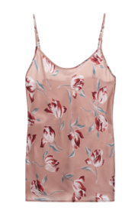

Linia 70’s in Rome to inspiracja estetyką stolicy Włoch, jej elegancją i historią. Intimissimi przedstawia wizję kobiety przechadzającej się szlakiem zabytków Wiecznego Miasta, która ubrana jest od stóp do głów w piękne odcienie granatu oraz ciemnej czerwieni – kwintesencję jesiennych barw. Fantazyjne geometryczne wzory zestawione z kwiatową koronką w zgaszonych, spokojnych kolorach tworzą pełna harmonię stylu.

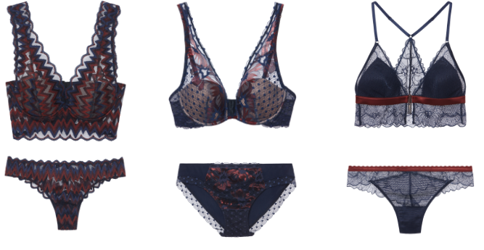

Na zimę marka będzie kontynuować kobiecą podróż po włoskim stylu i z pewnością zachwyci kolejnymi projektami zmysłowej bielizny... Nie pozostaje nic tylko czekać!

